Fuerzas fundamentales
Fuerza Normal: es la fuerza que ejerce la superficie a los cuerpos que están sobre ella. Ésta fuerza es perpendicular a la superficie.
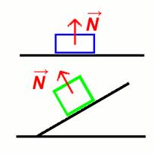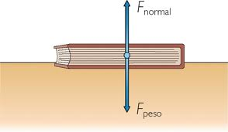
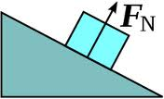
Fuerza De rozamiento: es la fuerza que se opone al movimiento. También se conoce como fuerza de fricción. Ésta fuerza es producida por el contacto entre dos cuerpos, como el de un nadador y el agua, un ciclista y el aire o una tabla deslizándose en el hielo, etc.
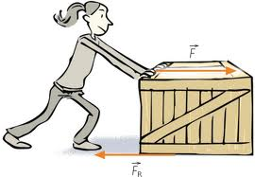
Fuerza de tensión: es la fuerza que se transmite por medio de una cuerda. En caso de que la tensión sea mayor a la soportada por la cuerda, ésta se romperá.
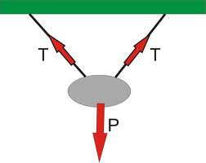
Equilibrio de fuerzas
Se dice que un cuerpo está en equilibrio, cuando todas las fuerzas que actúan sobre él suman cero o se anulan.
Ejemplo:
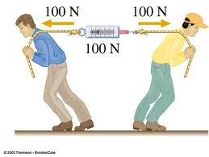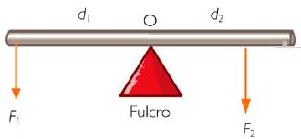
PESO DE LOS CUERPOS
Existe una característica de los cuerpos llamada masa y que está relacionada con su peso. La diferencia entre la masa y el peso de un cuerpo radica, en que el peso es la fuerza gravitacional con la que un astro atrae a un cuerpo, mientras que la masa es la cantidad de materia que este posee, sin importar en que lugar del espacio esté.
En la tierra, la aceleración de la gravedad es aproximadamente 9.8 m/s², en un planeta o astro donde la gravedad sea mayor que en la tierra, el peso de los cuerpos será mayor, si por el contrario, la gravedad en el otro planeta es menor, el peso del cuerpo será menor.
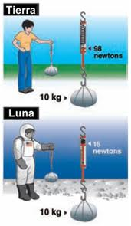
Ejemplo:
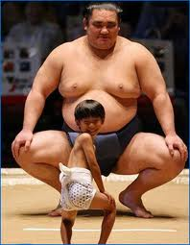
En la figura de los luchadores de sumo, ambos están en la tierra y por tanto son afectados por la misma aceleración de la gravedad, es por esta razón, que el luchador de mayor masa, tienen más peso.
En la otra imagen, se compara el peso de una determinada masa en la tierra y en la luna. Como en la luna la gravedad es menor que la de la tierra, el peso también lo es.
Nota: La unidad de medida, en el sistema internacional, del peso y de todas las fuerzas es el Newton (N).

